屯溪一中2015-2016学年高三第三次月考
化学试题
满分：100分 考试时间：90分钟
可能用到的相对原子量：H—1 C—12 N—14 O—16 Na—23 Mg—24 Al—27
第Ⅰ卷
一．单择题（本题包括16小题，每小题3分）
1.下列有关“化学与生活”的叙述不正确的是（ ）
A. 中国古代利用明矾溶液的酸性清除铜镜表面的铜锈 B. 点燃爆竹后,硫燃烧生成SO₃
C. 服用阿司匹林出现水杨酸反应时，用NaHCO₃溶液解毒
D. 使用含钙离子浓度较大的地下水洗衣服，肥皂去污能力减弱
2.设N_{A} 为阿伏加德罗常数的值。下列说法正确的是（ ）
A. 标准状况下,11.2 L HF中含有分子的数目为0.5 N_{A}
B. 0.1 mol Fe与少量氯气反应生成FeCl₂，转移电子数为0.2 N_{A}
C. 1.4 g由乙烯和环丙烷组成的混合物中含有原子的数目为 0. 3 N_{A}
D. 0.1 mol·L^{－1}碳酸钠溶液中含有CO₃^{2－}离子数目小于0.1 N_{A}
3.能正确表示下列反应的离子方程式是（ ）
A. Fe₂O₃溶于过量氢碘酸溶液中：
B. 0.1 mol/L NH₄Al(SO₄)₂溶液与0.2 mol/L Ba(OH)₂溶液等体积混合：
C. 用浓盐酸酸化的KMnO₄溶液与H₂O₂反应，证明H₂O₂具有还原性：
D. 向次氯酸钠溶液中通入足量SO₂气体：
4. 2015年8月12日晚，天津塘沽滨海新区危险品仓库发生大爆炸，造成了巨大损失。据悉，该危险品仓库存放的危险品有多种，包括剧毒化学品氰化钠(NaCN)。
下列有关氰化钠的说法中错误的是（ ）
A．NaCN中碳元素的化合价为+4 B．NaCN易溶于水，其水溶液呈碱性
C．可用强氧化剂如H₂O₂等将NaCN氧化为无毒物质
D．为防止中毒，须加强对地表水、排海口等的氰化物排查
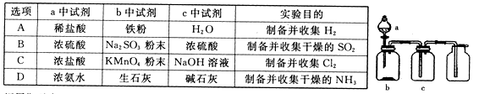
5．使用下表提供的试剂，利用如图所示的装置，能达到实验目的的是（ ）

6．化学与生产、生活、能源、环保等密切相关。下列有关说法正确的是（ ）
A. 铝合金的大量使用归功于人们能使用焦炭等还原剂从氧化铝中获得铝
B. 人造纤维、合成纤维和光导纤维都是有机高分子化合物
C. 不需要通过化学反应就能从海水中获得食盐和淡水
D. 绿色化学的核心是运用化学方法对环境污染进行综合治理
7．三联苯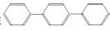 的一氯代物有（ ）
A、2种 B、3种 C、4种 D、5种
8．常温下，在下列指定条件的各溶液中，一定能大量共存的离子组是（ ）
A. 含0.1 mol/L SO₂的溶液中：Na⁺、Ba²⁺、Br—、Cl—
B．能与金属铝反应放出氢气的溶液中：K⁺、Mg²⁺、NO₃—、Cl—
C． 的溶液中：K⁺、NH₄⁺、SO₄^{2—}、NO₃—
D．不能使酚酞变红的无色溶液中：Na⁺、K⁺、ClO—、I—
9．CsICl₂常用于化学上的分子筛技术，它既有氧化性又有还原性。
下列有关说法正确的是（ ）
A. CsICl₂有氧化性，是因为C_{S}显＋3价 B. CsICl₂有还原性，是因为含有较强还原性的I－
C.酸性高锰酸钾溶液中滴加CsICl₂溶液，溶液褪色 D.在CsICl₂溶液中滴加HNO₃，可生成C1₂
10．现有H₂SO₄、BaCl₂、K₂CO₃、FeSO₄和氯水五种溶液，有如图所示的相互关系，图中每条连线两端的物质可以发生化学反应。下列推断不合理的是（ ）
X
Y
Z
M
N
A．X一定为H₂SO₄ B．Y一定为K₂CO₃
C．Z可能是氯水 D．M可能为FeSO₄
11.下列操作能达到实验目的的是（ ）
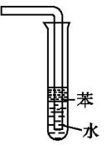
A.为鉴别KCl、AlCl₃和MgCl₂溶液，分别向三种溶液中滴加NaOH溶液至过量
B. 在纯锌与稀硫酸的反应混合物中滴入少量Cu(NO₃)₂溶液后生成H₂的反应速率加快
C.各放一张质量相同的滤纸于天平的两托盘上,将NaOH固体放在左盘上称量
D.用右图所示装置吸收氨气可防倒吸
12．下列与金属腐蚀有关的说法正确的是（ ）
Fe
海水
图a
Zn
Cu
Cu－Zn
合金
N
M
图b
稀盐酸
稀盐酸
Pt
Zn
图c
图d
Zn
MnO₂
NH₄Cl糊状物
碳棒
A．图a中，插入海水中的铁棒，越靠近底端腐蚀越严重
B．图b中，开关由M改置于N时，Cu—Zn合金的腐蚀速率减小
C．图c中，接通开关时Zn腐蚀速率增大，Zn上放出气体的速率也增大
D．图d中，Zn—MnO₂干电池自放电腐蚀主要是由MnO₂的氧化作用引起的
13. 绿原酸的结构简式如图，下列有关绿原酸的说法错误的是（ ）
A.分子式为C₁₆H₁₈O₉ B.能与NaHCO₃反应
C.能发生取代反应、氧化反应和消去反应 D. 1 mol绿原酸最多与6 mol Br₂反应
14. 在不同温度下，向V L密闭容器中加入0.5 mol NO和0.5 mol活性炭，发生反应：
2NO(g)+C(s) N₂ (g)+CO₂ (g) △H= —Q kj·mol⁻¹ (Q>0)，达到平衡时的数据如下：
温度／℃ | n (C)/mol | n(CO₂)/mol
T₁ |  | 0．15
T₂ | 0．375
下列有关说法正确的是 （ ）
A. 由上述信息可推知：T₁ > T₂
B．T₂℃时，若反应达平衡后再缩小容器的体积，c (N₂)：c (NO)增大
C．T₁℃时，若开始时反应物的用量均减小一半，平衡后NO的转化率增大
D．T₁℃时，该反应的平衡常数
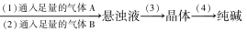
15．从海水中制得的氯化钠除食用外，还可用作工业原料，生成多种含钠或氯的化工产品，利用CO₂+NH₃+H₂O+NaCl＝NaHCO₃↓+NH₄Cl的反应原理可制备纯碱，下面是在实验室进行模拟实验的生产流程示意图：
饱和食盐水溶液
则相关的说法错误的是（ ）
A．通入的气体：A是CO₂，B是NH₃
B，NaHCO₃溶解度比NaCl、Na₂CO₃、NH₄HCO₃和NH₄Cl的溶解度都小
C．步骤(3)的操作为过滤，滤液可作化学肥料
D．步骤(4)中，将晶体加热分解可以得到纯碱
16. 室温下，下列溶液中粒子浓度关系正确的是( )
A．Na₂S溶液：c(Na＋) > c(HS－) > c(OH－) > c (H₂S)
B．Na₂C₂O₄溶液：c (OH－) ＝ c(H＋) ＋ c(HC₂O₄－) ＋ 2c (H₂C₂O₄)
C．Na₂CO₃溶液：c (Na＋) ＋ c (H＋) ＝ 2c (CO₃^{2－}) ＋ c (OH－)
D．CH₃COONa和CaCl₂混合溶液：
c (Na＋) ＋ c (Ca^{2＋})＝c (CH₃COO－) ＋c (CH₃COOH) ＋2c (Cl－)
第Ⅱ卷
二．非选择题（本题包括4小题，共52分）
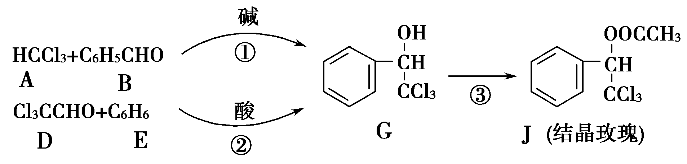
17．(14分)结晶玫瑰是具有强烈玫瑰香气的香料，可由下列反应路线合成(部分反应条件略去)：
(1)请写出上述合成线路中包含的所有官能团（文字表示） ________________________。
(2)反应③的化学方程式为________________。
(3)已知：B――→苯甲醇＋苯甲酸钾，反应类型为________________________________；
则经反应路线①得到的产物加水萃取、分液， 能除去的副产物是___________________。
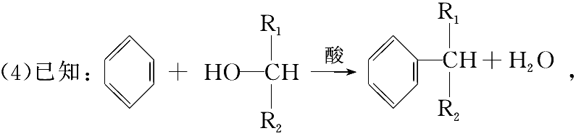
则经反应路线②得到的一种副产物，其核磁共振氢谱有4组峰，各组吸收峰的面积之比为________________________________________________________________________。
(5)G的同分异构体L遇FeCl₃溶液显色，与足量饱和溴水反应未见白色沉淀产生， 则L与NaOH的乙醇溶液共热，所得有机物的结构简式为(任写一种)
__________________________________________________________________________。
18.（12分）化合物A、B是中学常见的物质，其阴、阳离子只能从下表中选择：
阳离子 | K＋、Na＋、Fe^{2＋}、Ba^{2＋}、NH、Ca^{2＋}
阴离子 | OH－、NO、I－、HCO、AlO、HSO
I. 若A、B的水溶液均为无色，且A的水溶液呈强酸性，B的水溶液呈强碱性。混合后产生不溶于稀盐酸的白色沉淀及能使湿润的红色石蕊试纸变蓝色的气体。
(1)B的化学式为_____________。
(2)A、B溶液混合加热反应的离子方程式________________________________________。
Ⅱ. 若A的水溶液呈浅绿色，B的水溶液无色且其焰色反应为黄色。向A的水溶液中加入稀盐酸无明显现象，再加入B后溶液变黄，但A、B的水溶液混合亦无明显变化。
(3) A的化学式为_____________。
(4) 经分析上述过程中溶液变黄的原因可能有两种(用离子方程式表示)
①___________________ _ __ ；②____________ __ _ _______。
(5) 请用一简易方法证明上述溶液变黄的原因____________________________________。
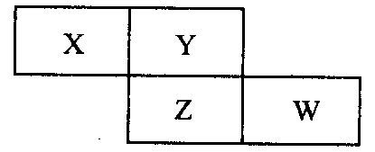
19.（14分）X、Y、Z、W四种短周期元素在周期表中的位置关系如图：
I.若Z元素原子的最外层电子数是电子层数的2倍
(1) W在周期表中的位置为 。
(2)仅有Y和Z两种元素组成的两种化合物之间可以进行相互转化，写出化学方程式：
。
(3)写出铜和X的最高价氧化物水化物稀溶液反应的离子方程式：
。
(4)W最高价氧化物水化物的浓溶液不稳定，受热可分解，产物之一是黄绿色气体，且当有28mol电子转移时，共产生9 mol气体，写出该反应的化学方程式：
。
Ⅱ.若Y和Z的核外电子数之和为22。
(5) Y和H元素以原子比1 ：2形成的物质的电子式为 。
(6) 将X的最高价氧化物通人到苯酚钠溶液中，实验现象是 ： 。
(7) X单质与W的最高价氧化物水化物的浓溶液反应，当电子转移0.4 mol时，产生气体的体积（标准状况下）是 。
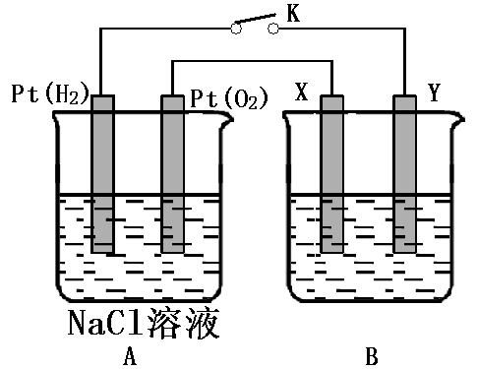
20．（12分）某化学兴趣小组用下图所示装置进行电化学原理的实验探究，试回答下列问题：

（1）通O₂的Pt电极为电池 极（填电极名称）；
其电极方程式为 。
（2）若B电池为电镀池，目的是在某镀件上镀一层银，则X电极材料为 ；
电解质溶液为 。
（3）若B电池为精炼铜，且粗铜中含有Zn、Fe、Ag、Au等杂质，则该电池阳极泥的主要成分是 。
（4）若B电池的电解质溶液为500 mL 1.0 mol/L的NaCl溶液，X、Y皆为惰性电极，当电池工作一段时间断开电源K，Y电极有560mL（标准状况）无色气体生成（假设电极产生气体完全溢出，溶液体积不变），此时B电池溶液的pH= ；
要使该溶液恢复到原来的状态，需加入（填物质并注明物质的量） 。
（5）若X、Y均是铜，电解质溶液为NaOH溶液，电池工作一段时间，X极附近生成砖红色沉淀，查阅资料得知是Cu₂O，试写出该电极发生的电极反应式为 。
屯溪一中2015-2016学年高三第三次月考
化学试题参考答案
- 单择题（本题包括16小题，每小题3分，共48分）
题号 | 1 | 2 | 3 | 4 | 5 | 6 | 7 | 8 | 9 | 10
答案 | B | C | C | A | A | B | C | C | A | C
题号 | 11 | 12 | 13 | 14 | 15 | 16 | 17 | 18
答案 | A | A | B | D | D | D | A | B
二．非选择题（本题包括4小题，共52分）
19. (14分)
(1)氯原子，醛基，羟基，酯基 （1个1分，共四分）
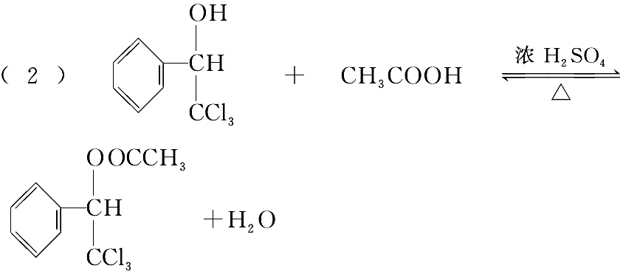（2分）
(3) 氧化还原反应（2分） 苯甲酸钾 （2分）
(4) 1:2:4:4 （2分）
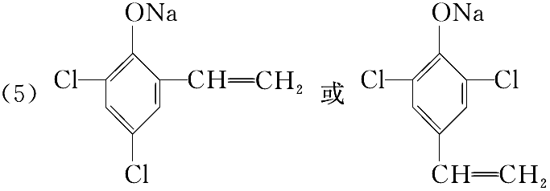（2分）

20．(12分)
Ⅰ.(1) Ba(OH)₂ （ 2分）
(2)H＋＋SO＋NH＋Ba^{2＋}＋2OH－BaSO₄↓＋NH₃↑＋2H₂O（ 2分）
Ⅱ.(3) FeI₂（ 2分）
(4) 2①：6I－＋2NO＋8H＋===3I₂＋2NO↑＋4H₂O（ 2分）
②：2I－＋Fe^{2＋}＋NO＋4H＋===I₂＋NO↑＋2H₂O＋Fe^{3＋}（ 2分）
(5)取少量变黄溶液于试管中，滴加几滴KSCN溶液，若变血红则Ⅱ合理(其他合理即可) （ 2分）

21. (14分)
I．（1）第三周期第VIIA族（ 2分）
（2）2SO₂+O₂ =2SO₃ （催化剂，可逆反应）（ 2分）
（3）2Cu + 2NO₃－+8H ⁺ =3Cu ²⁺ + 2NO↑+4H ₂O （ 2分）
（4）4HClO ₄ =2Cl₂↑+ 7O₂↑+2H₂O（加热） （ 2分）
II．（5）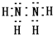 （ 2分）
（6）溶液变浑浊（ 2分）
(7) 6.72L（ 2分）

22．（12分）
（1）正；（ 1分）
O₂＋4e－＋2H₂O=4OH－ （ 2分）
（2）Ag（ 1分）；
AgNO₃溶液（1分）
（3）Ag、Au （ 2分）
（4）13（ 1分）；
0.05mol HCl （ 2分）
（5）2Cu＋2OH－－2e－＝Cu₂O＋H₂O（ 2分）

